發票問題的處理
一、一般性問題處理
1.每日請記得檢查營業日是否正常？若不正常請利用『日常作業』中的『設定營業日』功能調整，切記前台畫面需離開。
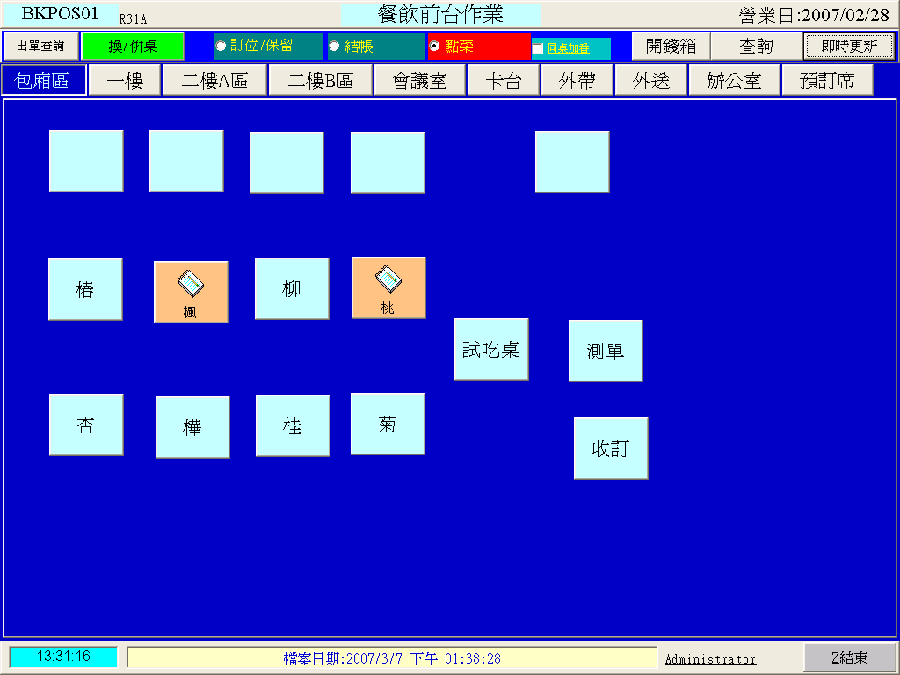

2.每日開機後請檢查發票機內
2.1 收執聯、存根聯號碼是否一致
2.2 下一章發票號碼是否符合系統設定，若不相符請利用『系統維護』『發票印表設定調整』
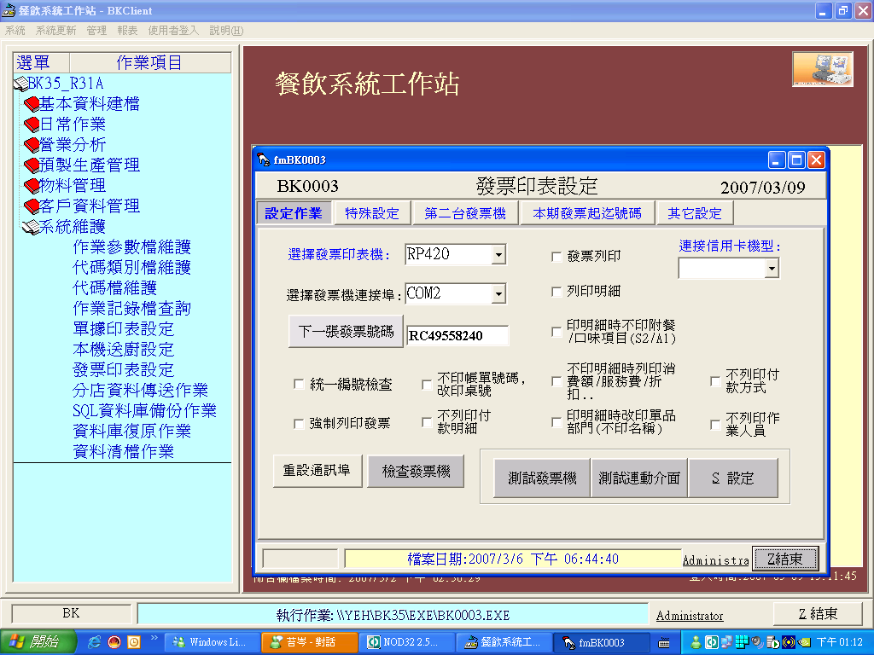

3.遇有卡紙或因定位點印刷不良導致發票進紙錯誤時，請依下列步驟處理：
3.1 將收執聯、存根聯重新定位請檢查號碼是否一致
3.2 執行『系統維護』中的『發票印表設定調整』，將發票號碼調成正確
（如上圖）

4.每逢單數月份為國稅局更換發票捲的月份，核發的字軌將會不同依下列步驟處理：
4.1 將收執聯、存根聯重新定位請檢查確實已定位好，請勿定位在白色紙捲位置。
4.2 執行『系統維護』中的『發票印表設定調整』，將發票號碼調成正確
（如上圖）
4.3 若發票每次買新的將會有跳號情形，請依照4.1及4.2步驟重新定義發票號碼。

二、一般性發票錯誤處理
1.發票作廢的處理
遇有發票開立錯誤需要作廢時請依下列步驟操作：（營業日設定為2007/1/24）
1.1 當日交易： 透過點餐畫面中的『查詢』按鈕即可進入資料瀏覽視窗，畫面上方有『當日交易查詢』字樣，切換至『發票資料』頁面，即可針對發票資料資設定作廢的動作。同時發票作廢亦可分為，僅作廢發票（交易不作廢），及發票作廢交易亦一併作廢兩種方式。

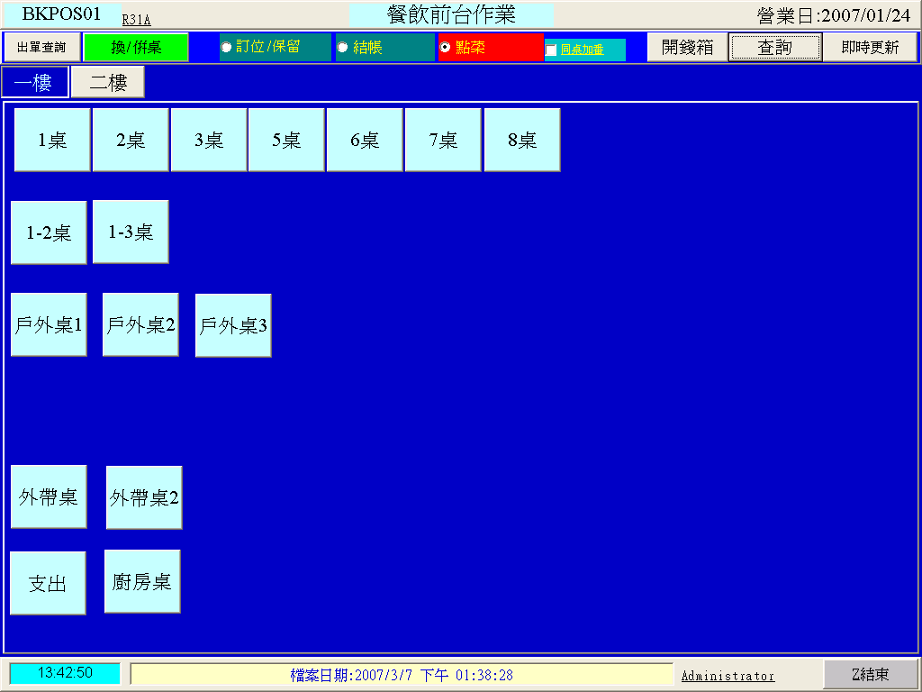

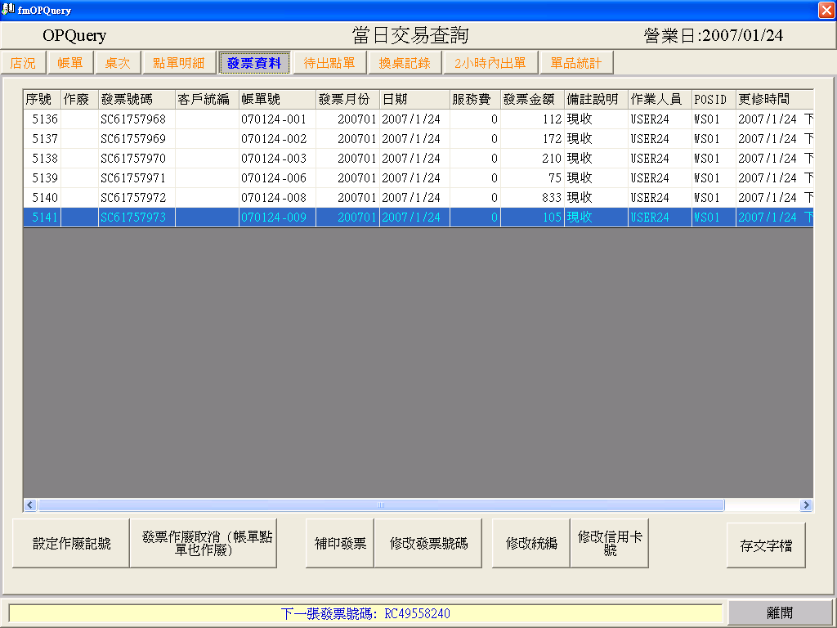

1.2 隔日交易：需透過程式『帳務查詢』。首先需決定發票的日期，將頁面切換至發票頁面，即可作下方功能按鈕提供之功能

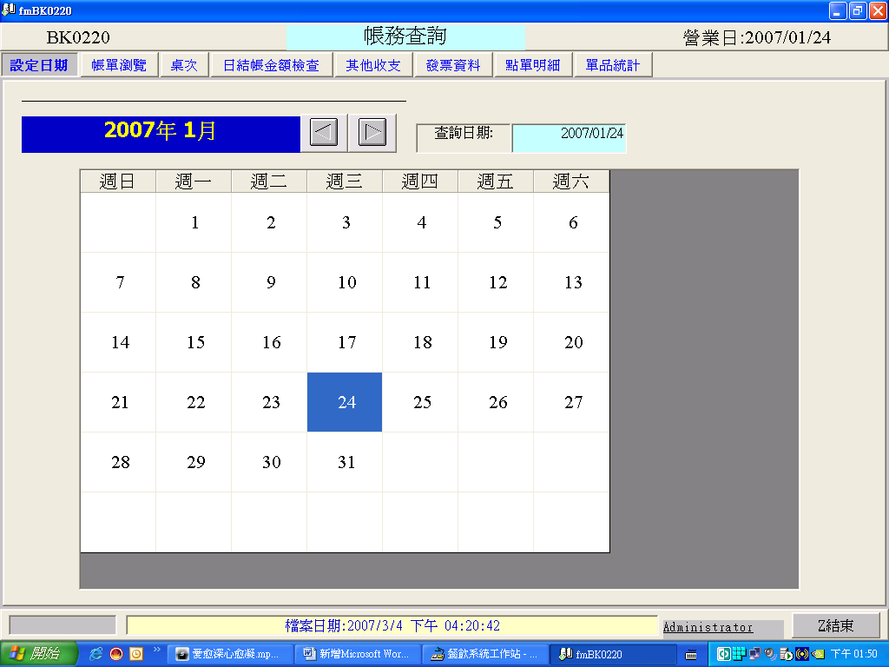

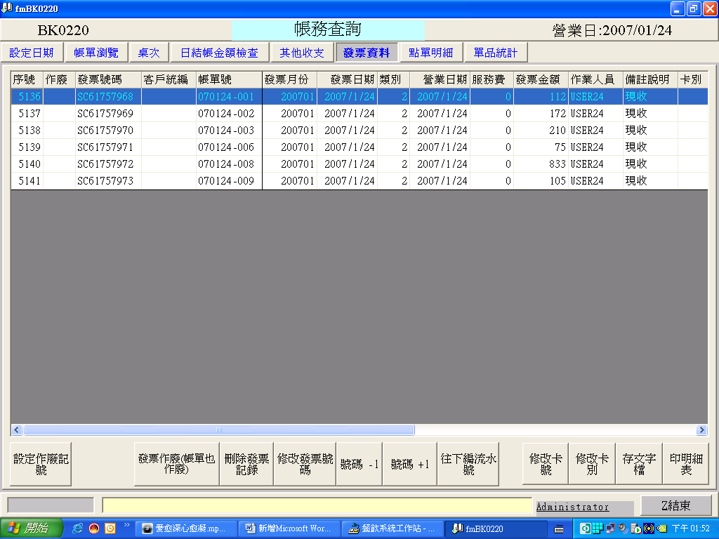

三、發票相關報表說明：
1.1 每日日結時當日開立的發票會顯示於報表上含作廢，現場人員應檢查發票是否有跳號等問題，若有跳號問題應及時進行調整後，重新產生交易DD檔（透過『帳務查詢』的『帳單瀏覽』頁面下方即有『重轉DD檔』的按鈕）。
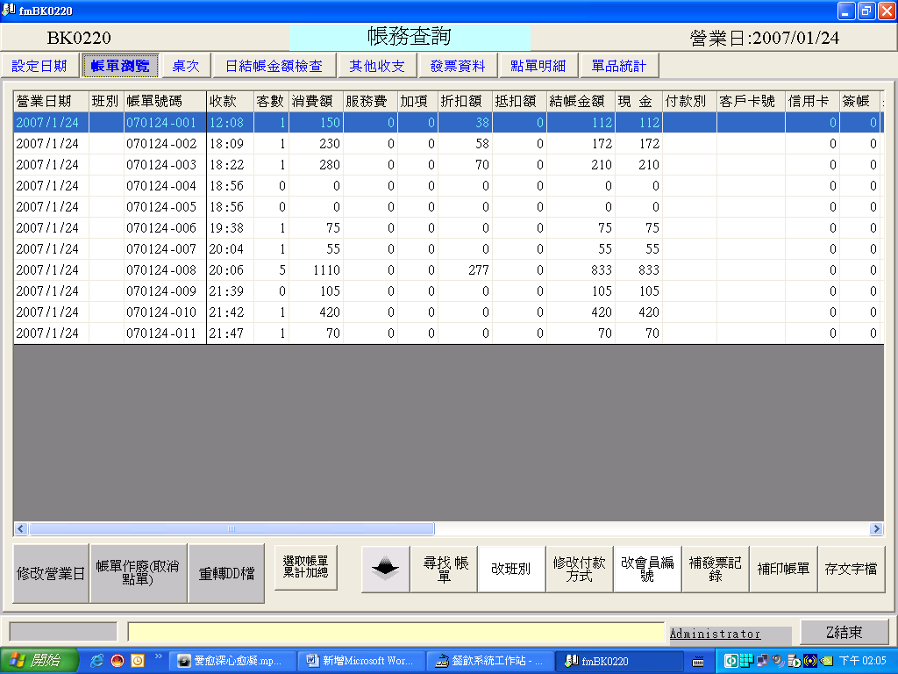

透過日常作業中的發票明細表中的單日明細表亦可將該日的發票資料獨立列印報表，請依據現場印表機的規格選擇列印按鈕。
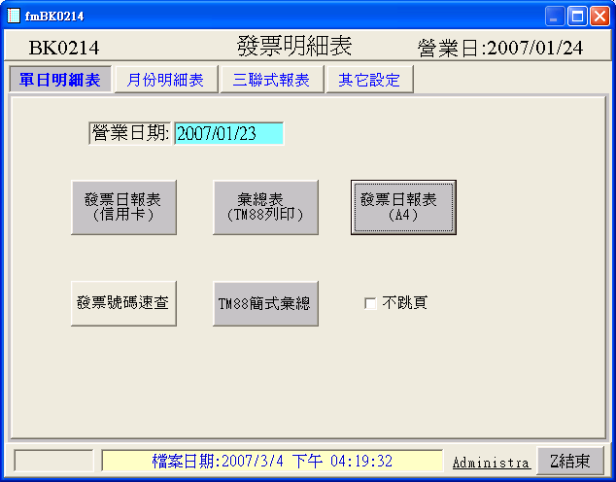

2.1 每月發票的列印，利用發票明細表中的月份發票明細表即可列印
2.1.1 選擇所要列印的月份後依據需要選擇列印按鈕，一般為列印『月發票明細表（申報用）』即可，若需顯示空白發票號碼，則在『其他設定』頁面將未開立之空白號碼設定上去即可。設定空白號碼僅以實際連結主機之實體發票機為限。
2.1.2 三聯式發票明細表為逐筆計算稅額之方式，而其間發票明細表採總額計算稅額方式

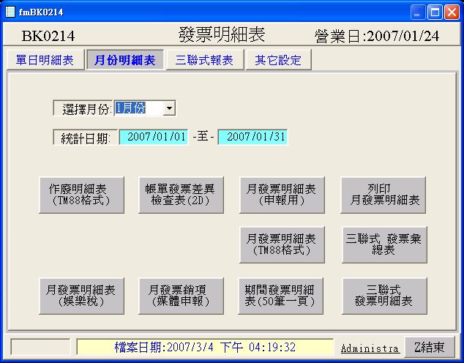

四、手開發票作業說明：
1.1 若遇有發票機無法運作，現場人員開立手開式發票，需要補登發票資料請依照下列步驟處理：
進入帳務查詢頁面找到該筆帳單（以帳單號070124-007為例），按下補發票記錄按鈕
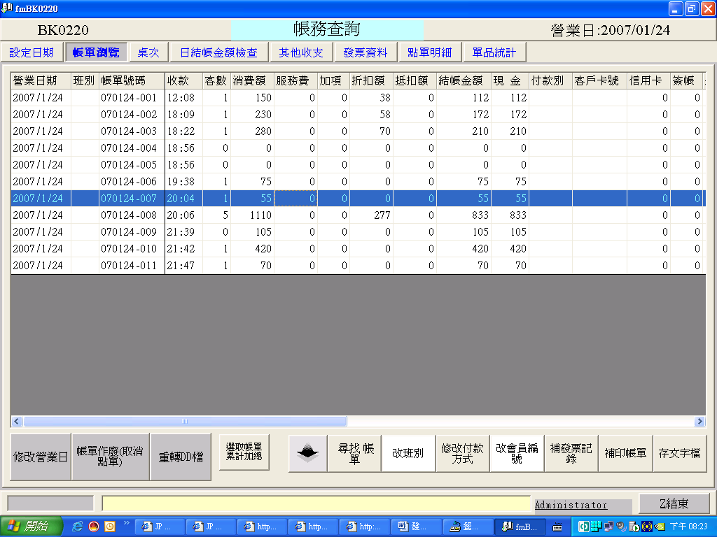

1.2 請依序填入下列資料
1.2.1 手開發票的發票號碼
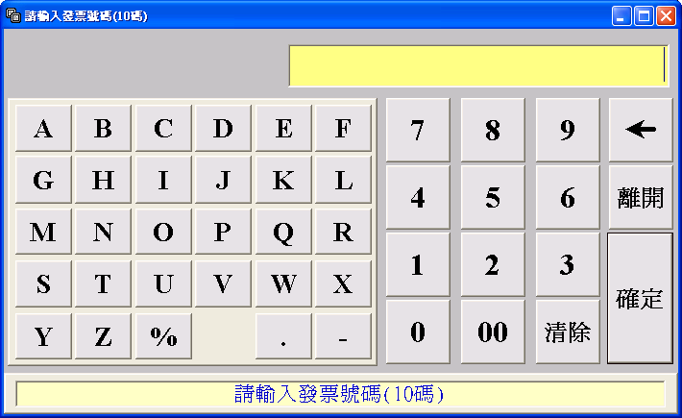

1.2.2 客戶統編，若客戶不需統編則直接按下確定跳過

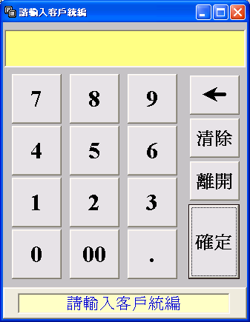

1.2.3 收銀機編號：切記此編號不可用預設之WS01需另輸入另外一組編號，建議為S01，機台號碼若依WS01輸入，將造成資料混雜在一起之情形。

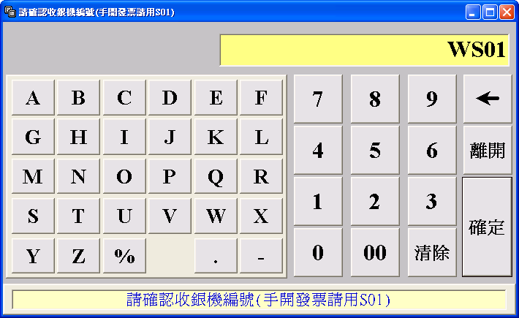

1.2.4 特別說明如下：由於手開發票並非直接接於POS之設備，系統僅提供補登功能，及列表以供門市、會計參考。並不在特別提供相對應之空白發票號碼及張數以及稅務媒體檔之相關功能。

